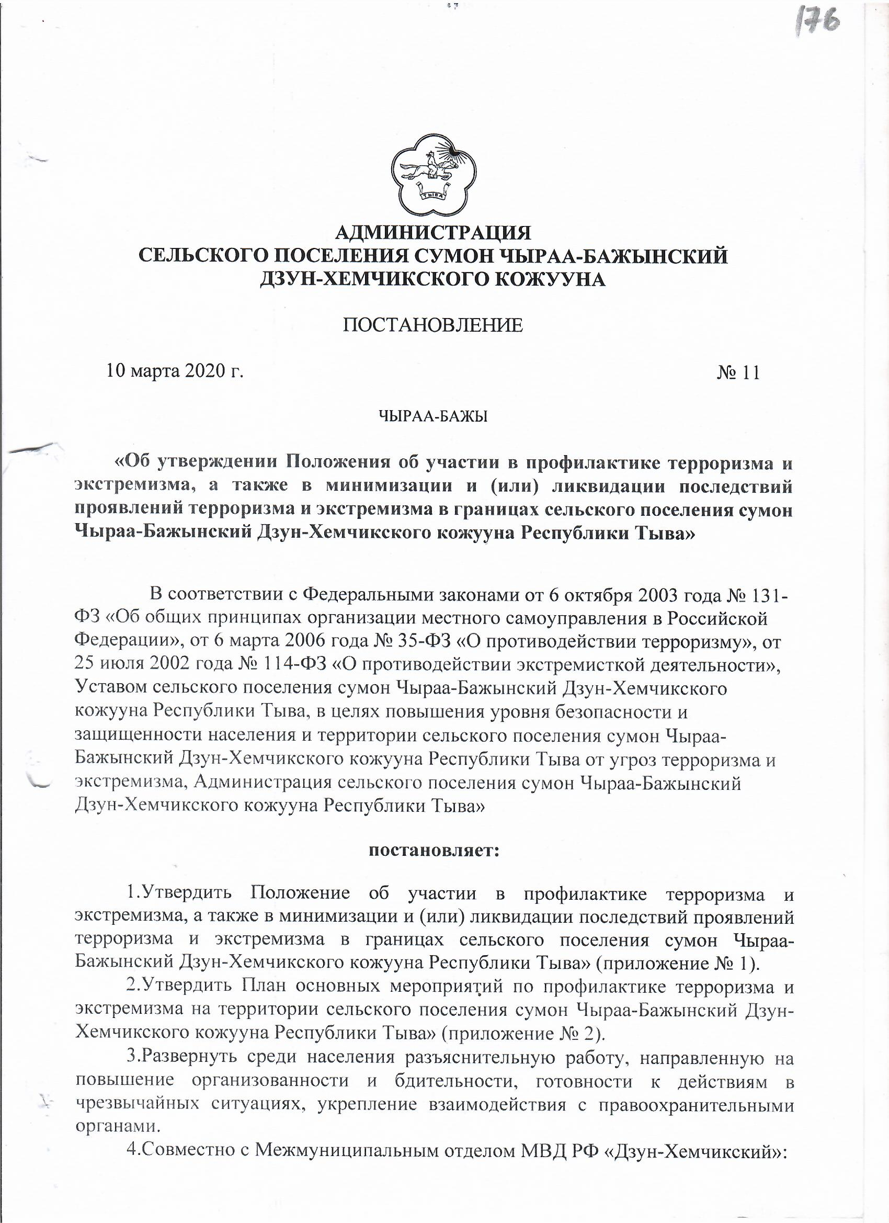

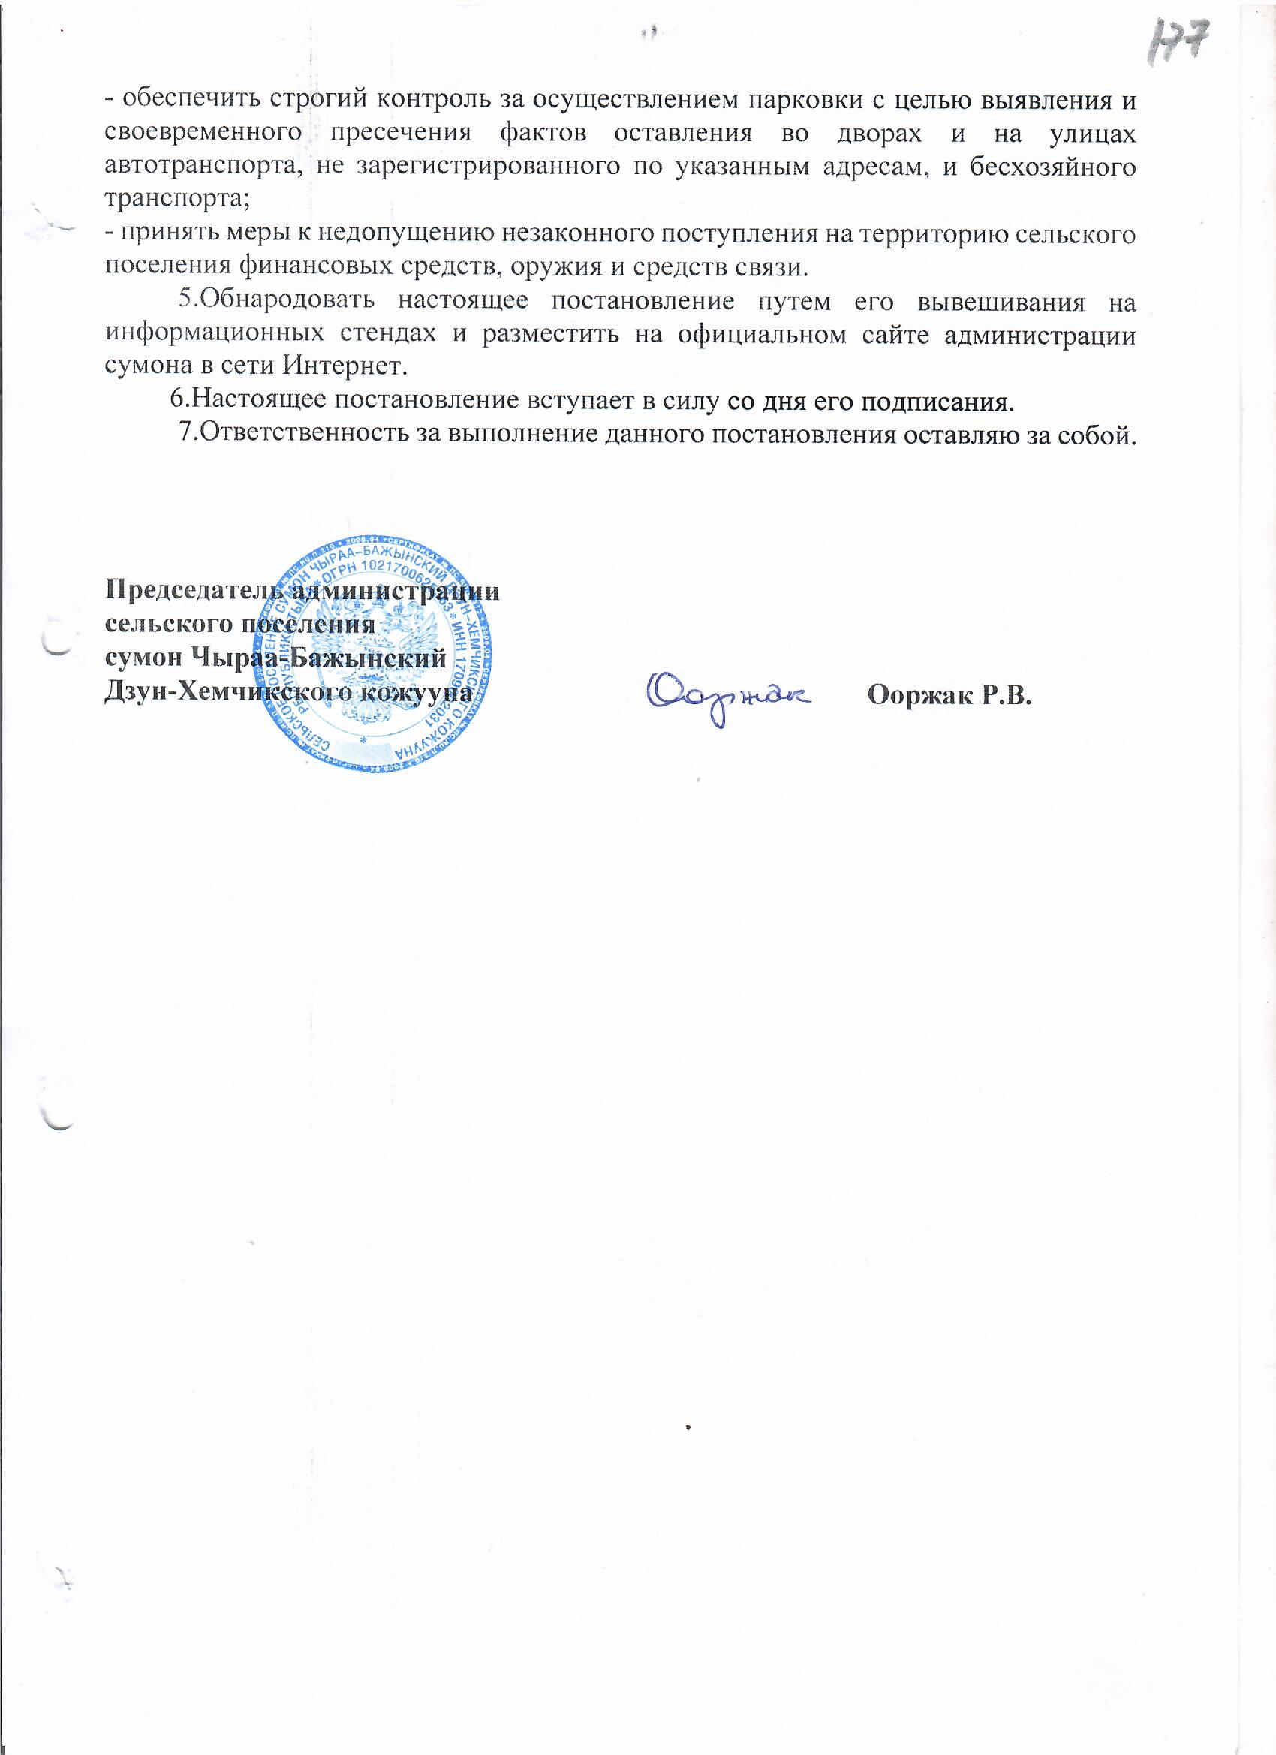

Приложение № 1  
к постановлению  
администрации сельского поселения

сумон Чыраа-Бажынский Дзун-Хемчикского

кожууна Республики Тыва  
от «10» марта  2020 г. № 11

**ПОЛОЖЕНИЕ**

**об участии в профилактике терроризма и экстремизма, а также в минимизации и (или) ликвидации последствий проявлений терроризма и экстремизма в границах сельского поселения сумон Чыраа-Бажынский**

**Дзун-Хемчикского кожууна Республики Тыва»**

**1. Общие положения**

1.1. Настоящее Положение направлено на реализацию полномочий органов администрации сельского поселения сумон Чыраа-Бажынский Дзун-Хемчикского кожууна Республики Тыва по участию в профилактике терроризма и экстремизма, а также минимизации и (или) ликвидации последствий проявлений терроризма и экстремизма в границах сельского поселения сумон Чыраа-Бажынский Дзун-Хемчикского кожууна Республики Тыва.

1.2. В настоящем Положении используются следующее понятия:  
- противодействие терроризму - это деятельность органов местного самоуправления по:  
а) предупреждению терроризма, в том числе по выявлению и последующему устранению причин и условий, способствующих совершению террористических актов (профилактика терроризма);  
б) выявлению, предупреждению, пресечению, раскрытию и расследованию террористического акта (борьба с терроризмом);

в) минимизации и (или) ликвидации последствий проявлений терроризма.  
Иные понятия и термины, используемые в настоящем Положении, применяются в значениях, определенных в Федеральном законе «О противодействии терроризму», Федеральном законе «О противодействии экстремисткой деятельности».

1.3. Жители сельского поселения сумон Чыраа-Бажынский Дзун-Хемчикского кожууна Республики Тыва могут привлекаться к участию в профилактике терроризма и экстремизма, а также минимизации и (или) ликвидации последствий проявлений терроризма и экстремизма в границах сельского поселения сумон Чыраа-Бажынский Дзун-Хемчикского кожууна Республики Тыва путем осуществления социально значимых работ для сельского поселения сумон Чыраа-Бажынский Дзун-Хемчикского кожууна Республики Тыва.

2. Полномочия органов местного самоуправления сельского поселения сумон Чыраа-Бажынский Дзун-Хемчикского кожууна Республики Тыва.

2.1. К полномочиям администрации сельского поселения сумон Чыраа-Бажынский Дзун-Хемчикского кожууна Республики Тыва относится принятие решений по вопросам участия в профилактике терроризма и экстремизма, а также минимизации и (или) ликвидации последствий проявлений терроризма и экстремизма в границах сельского поселения сумон Чыраа-Бажынский Дзун-Хемчикского кожууна Республики Тыва.

2.2. Полномочия председателя администрации сельского поселения сумон Чыраа-Бажынский Дзун-Хемчикского кожууна Республики Тыва.

2.2.1. Принятие решения о создании антитеррористической комиссии сельского поселения сумон Чыраа-Бажынский Дзун-Хемчикского кожууна Республики Тыва по профилактике терроризма и экстремизма, и (или) принятие решения об участи в деятельности антитеррористической комиссии сельского поселения сумон Чыраа-Бажынский Дзун-Хемчикского кожууна Республики Тыва;

2.2.2. Принятие решения о выделении финансовых средств на профилактику терроризма и экстремизма, ликвидацию последствий проявлений данных актов и реабилитацию лиц, пострадавших от них.

2.3.Полномочия администрации сельского поселения:  
- осуществление профилактической работы во взаимодействии с органами местного самоуправления сельского поселения сумон Чыраа-Бажынский Дзун-Хемчикского кожууна Республики Тыва, органами государственной власти, организациями, общественными объединениями, жителями сельского поселения сумон Чыраа-Бажынский Дзун-Хемчикского кожууна Республики Тыва;

- подготовка предложений и разработка мер по профилактике терроризма и экстремизма, устранение причин и условий, способствующих их проявлениям, обеспечение защищенности потенциальных объектов террористических посягательств, включающих:  
а) места массового скопления населения (культурно-спортивные учреждения, рынки, магазины, пассажирский автотранспорт, жилищно-коммунальный комплекс);

б) образовательные и медицинские учреждения;

в) организации, предприятия и учреждения всех форм собственности, находящиеся на территории сельского поселения сумон Чыраа-Бажынский Дзун-Хемчикского кожууна Республики Тыва;

- обеспечение населения наглядной агитационной информацией (включая средства массовой информации) предупредительного характера об угрозах террористической и экстремистской направленности;  
- принятие правовых актов, касающихся организации, совершенствования и оценки эффективности деятельности организаций, предприятий и учреждений сельского поселения по профилактике терроризма и экстремизма;

- осуществление сбора необходимой информации о выявлении причин и условий, способствующих проявлению экстремизма или (и) подготовке и совершению террористических актов, анализ, прогнозирование развития ситуации, планирование при необходимости мероприятий антитеррористической и анти экстремистской направленности;  
- проведение воспитательных мероприятий, пропаганды социального мира, национальной и религиозной терпимости, обеспечение равенства прав жителей сельского поселения сумон Чыраа-Бажынский Дзун-Хемчикского кожууна Республики Тыва;

- взаимодействие с прокуратурой и иными правоохранительными органами;  
- взаимодействие с жилищно-коммунальными службами в сфере ликвидации последствий экстремистской (террористической) деятельности;  
- взаимодействие с общественными объединениями в целях организации гражданского контроля на печатание, издание кино-, фото-, аудиоматериалов на предмет выявления в них экстремистских идей, их широкое открытое обсуждение, гражданская критика;  
- организация в сельском поселении сумон Чыраа-Бажынский Дзун-Хемчикского кожууна Республики Тыва «горячей линии» (телефон доверия) для сообщения фактов экстремистской деятельности;

- способствование развитию добровольного движения самостоятельной активности граждан по противодействию экстремизму (терроризму);

- иные полномочия в соответствии с действующим законодательством.

3. Финансовое обеспечение мероприятий по участию в профилактике терроризма и экстремизма

3.1. Финансовое обеспечение участия в профилактике терроризма и экстремизма, минимизации и (или) ликвидации последствий проявлений терроризма и экстремизма в границах сельского поселения сумон Чыраа-Бажынский Дзун-Хемчикского кожууна Республики Тыва осуществляется за счет средств, предусмотренных на указанные цели в бюджете сельского поселения сумон Чыраа-Бажынский Дзун-Хемчикского кожууна Республики Тыва.

Приложение № 2  
к постановлению  
администрации сельского поселения

сумон Чыраа-Бажынский Дзун-Хемчикского

кожууна Республики Тыва  
от  10  марта  2020 г. № 11

**ПЛАН**

**основных мероприятий по профилактике терроризма**

**и экстремизма на территории сельского поселения сумон Чыраа-Бажынский Дзун-Хемчикского кожууна Республики Тыва**

|  |  |  |  |
| --- | --- | --- | --- |
| № п/п | Мероприятия | Срок  исполнения | Ответственные  за исполнение |
| 1 | Информирование граждан с использованием памяток о действиях при возникновении угрозы экстремистских и террористических актов в местах массового пребывания людей | постоянно | Председатель администрации сельского поселения сумон Чыраа-Бажынский |
| 2 | Проводить сходы граждан и собрания в трудовых коллективах с целью разъяснительной работы, направленной на повышение противодействия экстремисткой и террористической деятельности, повышения бдительности и осторожности граждан, проживающих на территории поселения | 1 раз в год | Председатель администрации сельского поселения сумон Чыраа-Бажынский |
| 3 | Проводить проверки состояния антитеррористической защищенности учреждений социальной сферы, объектов массового пребывания людей | 1 раз в год | Председатель администрации сельского поселения сумон Чыраа-Бажынский |
| 4 | Проведение инструктажей с работниками администрации по вопросу постоянной бдительности и порядку действий при обнаружении подозрительных предметов | В течение года | Председатель администрации сельского поселения сумон Чыраа-Бажынский |
| 5 | Проведение разъяснительной работы с гражданами поселения по теме: «Действия населения при угрозе теракта» | В течение года | Председатель администрации сельского поселения сумон Чыраа-Бажынский |
| 6 | Проведение практических занятий, включающих отработку алгоритма действий населения в чрезвычайных ситуациях (в условиях террора) | В течение года | Председатель администрации сельского поселения сумон Чыраа-Бажынский |
| 7 | Проведение осмотров, закрытие чердачных и подвальных помещений, очищение входов и выходов из всех зданий | В течение года | Председатель администрации сельского поселения сумон Чыраа-Бажынский |
| 8 | Предупреждение органов внутренних дел о планируемых массовых мероприятиях в общественных местах не позднее, чем за 48 часов | по мере необходимости | Председатель администрации сельского поселения сумон Чыраа-Бажынский |

**ПЛАН  
мероприятий по противодействию экстремистской деятельности и терроризма на территории сельского поселения на 2020 год**

|  |  |  |  |
| --- | --- | --- | --- |
| №  п/п | Наименование мероприятий | Срок исполнения | Ответственный исполнитель |
| *Информационно – разъяснительная и воспитательная работа по противодействию экстремистской деятельности и терроризма* | | | |
| 1 | Организация работы по обследованию и проведение дополнительных инструктажей с руководителями и работниками объектов с массовым пребыванием людей, особо важных объектов и объектов жизнеобеспечения по вопросам противодействия экстремистской деятельности на территории сельского поселения сумон Чыраа-Бажынский Дзун-Хемчикского кожууна Республики Тыва | Постоянно | Администрация сельского поселения сумон Чыраа-Бажынский |
| 2 | Проведение инструктажей и проверка знаний сотрудников администрации о противодействии экстремистской деятельности, об экстремистских организациях и  экстремистских материалах. | 1 раз в квартал | Администрация  сельского поселения сумон Чыраа-Бажынский |
| 1.3. | Информирование населения о противодействии экстремистской деятельности на территории сельского поселения сумон Чыраа-Бажынский Дзун-Хемчикского кожууна Республики Тыва». | На сходах, через листовки и буклеты | Администрация  сельского поселения сумон Чыраа-Бажынский |
| 1.4. | Проведение разъяснительной работы среди населения о недопустимости использования и публичного демонстрирования нацистской атрибутики или символики. | На сходах, через листовки и буклеты | Администрация  сельского поселения сумон Чыраа-Бажынский |
| 1.5. | Проведение разъяснительной работы среди школьников о запрете деятельности экстремистских организаций, а также любой информации и пропаганды, призывающих к осуществлению экстремистской деятельности. | В течение учебного года, в летний период – в лагере | Директор  МБОУ СОШ с. Чыраа-Бажы |
| 1.6. | Проведение часов безопасности для детей о правилах поведения в общественных местах, при обнаружении неопознанного предмета в целях профилактики терроризма | В течение учебного года, в летний период – в лагере | Директор  МБОУ СОШ  с. Чыраа-Бажы |
| *2. Профилактическая работа, направленная на предупреждение  экстремистской деятельности и терроризма* | | | |
| 2.1. | Продолжить работу по выявлению квартир и домов, сдаваемых в наем, и других мест проживания иностранных и иных  граждан сомнительного рода занятий, а также лиц, замеченных в подстрекательстве к осуществлению экстремистской деятельности и принятию мер административного воздействия. | 2 раза в год | Администрация  поселения, участковый уполномоченный сумона |
| 2.2. | Организовать выявление,    предупреждение и пресечение экстремистской деятельности общественных и религиозных объединений, иных организаций, физических лиц. | Постоянно | Администрация  поселения, участковый уполномоченный сумона |
| 2.3. | Активизировать работу по привлечению населения для оказания помощи в вопросах охраны общественного порядка, своевременного получения информации о негативных явлениях и вероятных подстрекательских действиях к экстремистской деятельности. | Постоянно | Администрация  сельского поселения сумон Чыраа-Бажынский |
| 2.4. | Организовать систематические проверки клубных, библиотечных и иных помещений перед массовым посещением их гражданами на предмет наличия запрещенных информационных материалов. | Постоянно | Администрация  сельского поселения сумон Чыраа-Бажынский руководители  учреждений |
| 2.5. | Усилить контроль за соблюдением паспортного режима на территории сельского поселения. | Постоянно | Администрация  сельского  поселения |
| 2.6. | Организовать   периодическое проведение круглых столов, методических семинаров с участием лидеров и  руководителей национальных и  религиозных организаций по проблемам противодействия терроризму,  этническому и религиозному экстремизму, воспитания населения в духе патриотизма и дружбы между народами | По плану работы учреждений культуры | Администрация сельского поселения сумон Чыраа-Бажынский директор СДК, заведующий ВА, директор МБОУ СОШ с.Чыраа-Бажы |
|  | Проведение сходов граждан на тему « Обеспечение безопасности  жизни населения, создание условий препятствующих возникновению террористических актов в  населенных пунктах» | По плану работы администрация | Администрация сельского поселения сумон сумон Чыраа-Бажынский, руководители организаций |